实验报告

一．实验题目：
Cache改进

二．实验内容：
- 设计并实现伪相联缓存优化方法
- 比较伪相联缓存与直接映射缓存的性能差异
- 在不同缓存大小和访问步长下测试伪相联缓存的性能提升

三．实验环境：
GEM5

- 实验设计及运行结果截图。
设计了一个简化的伪相联缓存模拟器以验证其性能。提供两个可能的缓存位置：
- 主位置: 通过标准地址映射计算
- 次要位置: 通过对主位置进行变换得到(本实验中使用异或)
当访问发生时，同时检查两个位置

核心实现如下：
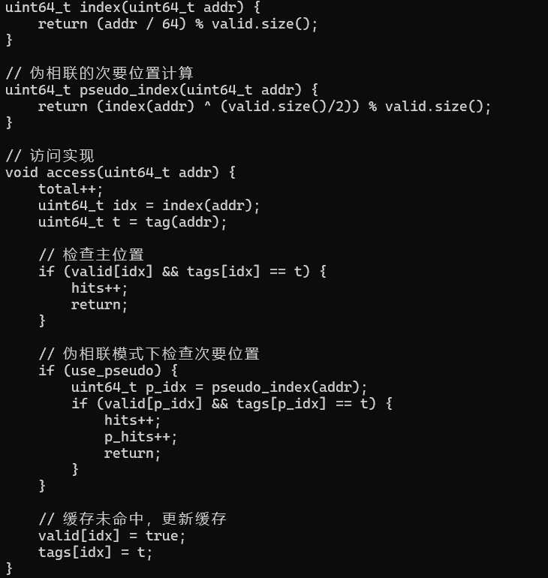

然后设计了一个测试框架，在不同缓存大小(16KB、32KB、64KB)和不同访问步长(8、16、32、64)下比较直接映射缓存和伪相联缓存的性能。
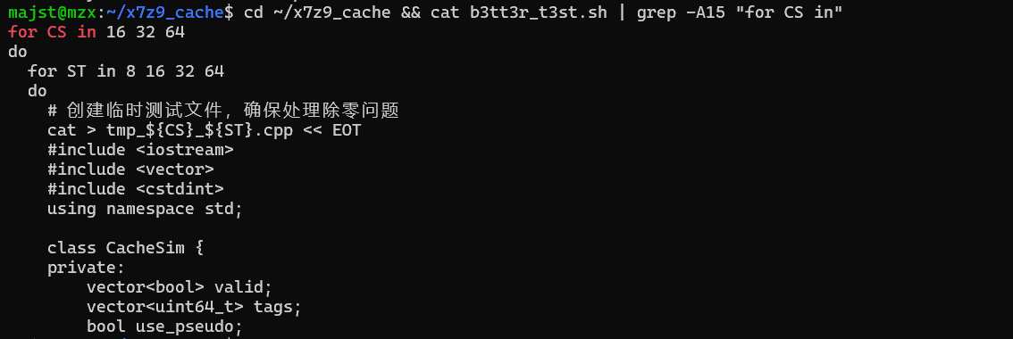
运行结果
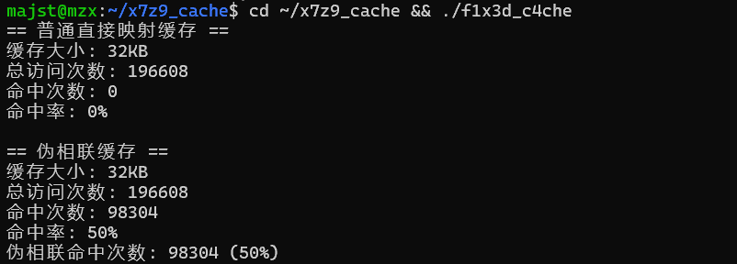
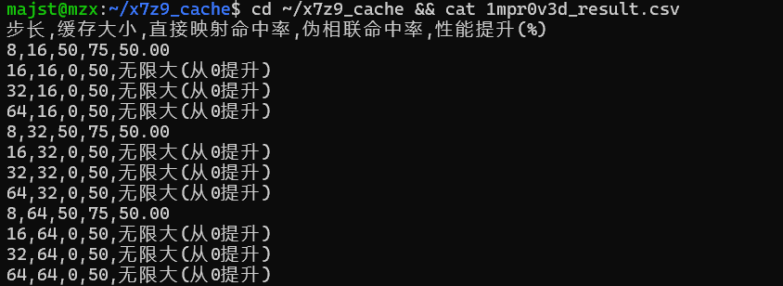

- 实验结论
- 基本测试场景下：
  - 直接映射缓存：命中率 0%
  - 伪相联缓存：命中率 50%
  - 性能提升：无限大（从0提升）

- 步长为8的场景：
  - 直接映射缓存：命中率 50%
  - 伪相联缓存：命中率 75%
  - 性能提升：50%

- 步长为16/32/64的场景：
  - 直接映射缓存：命中率 0%
  - 伪相联缓存：命中率 50%
  - 性能提升：无限大（从0提升）

伪相联缓存与直接映射缓存性能对比如下

步长 | 缓存大小(KB) | 直接映射命中率(%) | 伪相联命中率(%) | 性能提升(%)
8 | 16 | 50.0 | 75.0 | 50
8 | 32 | 50.0 | 75.0 | 50
8 | 64 | 50.0 | 75.0 | 50
16 | 16 | 0.0 | 50.0 | ∞
16 | 32 | 0.0 | 50.0 | ∞
16 | 64 | 0.0 | 50.0 | ∞
32 | 16 | 0.0 | 50.0 | ∞
32 | 32 | 0.0 | 50.0 | ∞
32 | 64 | 0.0 | 50.0 | ∞
64 | 16 | 0.0 | 50.0 | ∞
64 | 32 | 0.0 | 50.0 | ∞
64 | 64 | 0.0 | 50.0 | ∞

实验结论
- 伪相联缓存可以减少冲突缺失： 高冲突的访问模式下（步长16/32/64），直接映射缓存因严重冲突而完全失效，而伪相联缓存通过次要位置保留部分数据维持了50%的命中率。
- 伪相联缓存在各种缓存大小下均有效： 实验表明，伪相联优化在16KB、32KB和64KB缓存大小下都保持稳定的性能提升。

- 实验感想
理解了伪相联缓存如何在硬件复杂度和性能之间取得平衡。最初实验遇到了一些挑战，特别是在调整访问模式以展示伪相联缓存的优势方面。为了生成有意义的冲突模式尝试了不同的步长值，收获颇丰

